基隆市立南榮國民中【驪歌輕颺】主題統整課程教學計畫

一、主題名稱：驪歌輕颺
二、統整內容：包含七大學習領域
三、教學對象：九年級(國中三年級)
四、教學時數：以一週為課程設計之原則，各領域倘有需求可酌予增減
五、設計理念：
告別青澀的童黨，迎向嶄新未來，不要忘記，冬季南榮的月光，那燈火通明屬於學子耕讀的夜晚，有同窗的溫暖及老師的吟唱。
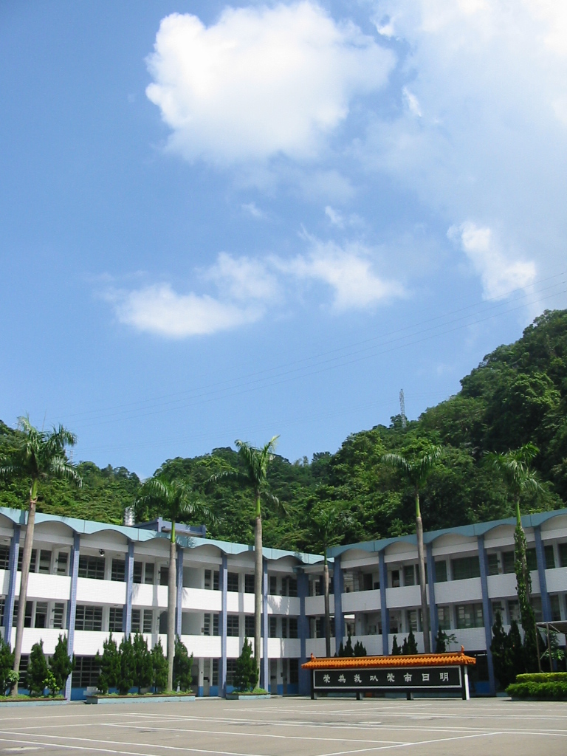
透過【驪歌輕颺】統整單元，使學生從中學習，懂得珍藏希望，盼南榮學子在師長的企盼下，盡情地飛吧！站在臨別的校園草坪上，仰望蔚藍的天空，世界的地圖正在無限地迴轉、擴散。

